**LAPORAN PRAKTIKUM INTERNET OF THINGS (IoT)**

Fakultas Vokasi, Universitas Brawijaya

**Praktik Pengimplementasian Kelembapan Suhu di Wokwi dan VSCode Menggunakan Virtual ESP32 dan DHT22**

*Restu Nur Kharisma*

*NIM : 233140700111029*

*Fakultas Vokasi, Universitas Brawijaya*

*Email: restukharisma858@gmail.com*

**Abstract**

IoT adalah jaringan yang menghubungkan berbagai perangkat melalui internet, memungkinkan mereka untuk bertukar data, memantau, dan mengotomatiskan tugas tanpa intervensi fisik. Dalam praktikum IoT ini, penulis akan memberikan langkah-langkah untuk menjalankan program IoT menggunakan *virtual simulator* yang memerlukan *tools,* seperti Wokwi dan VSCode. Penulis akan membuat program IoT yang akan menghasilkan output berupa kelembapan udara*.* Penulis menggunakan virtual data *processor* ESP32 dan DHT22 serta dependencies librarynya untuk dapat menjalankan program tersebut. Dalam praktikum ini penulis akan memberitahukan cara untuk menjalankan program IoT tersebut di aplikasi Wokwi secara langsung dan juga VSCode, tetapi diVSCode membutuhkan beberapa extension lagi agar bisa menjalankan program IoT tersebut, seperti wokwi simulator dan platformIO IDE. Selain itu, penulis juga akan memberitahu cara untuk membuat repository di Github untuk pengumpulan *output* dari program IoT berupa pendeteksi kelembapan suhu tersebut. Dengan adanya laporan praktikum ini, pembaca diharapkan dapat memahami tentang IoT, Wokwi, dan VSCode, serta dapat mengimplementasikan program tersebut secara mandiri.

Kata kunci : *Internet of Things(IoT), Wokwi, VSCode, ESP32, DHT22*

# Pendahuluan

IoT (*Internet of Things*) adalah jaringan yang menghubungkan berbagai perangkat melalui internet, memungkinkan mereka untuk bertukar data, memantau, dan mengotomatiskan tugas tanpa intervensi fisik. Dalam IoT ada *tools* bernama Wokwi, Wokwi adalah simulator mikrokontroler yang menyediakan lingkungan virtual untuk simulasi dan pengujian kode tanpa memerlukan perangkat keras fisik. Ini membantu meningkatkan literasi pemrograman mikrokontroler, terutama dalam proyek IoT. Dalam praktikum ini penulis membutuhkan virtual simulator ESP32 yang dapat diakses melalui aplikasi Wokwi. ESP32 adalah sebuah data *processor* yang digunakan dalam teknologi otomatisasi berbasis IoT (*Internet of Things*). Selain itu, penulis juga akan menggunakan kode editor yaitu VSCode yang digunakan untuk menjalankan program dan menggunakan *extension* wokwi simulator dan platformIO IDE. *Visual Studio Code* (VSCode) adalah kode editor yang dapat digunakan untuk menulis program dan membangun aplikasi, VSCode dapat dijalankan di berbagai sistem operasi seperti Windows, Linux, dan Mac. Selain itu, penulis membutuhkan DHT22 virtual dan dependenciesnya, DHT22 adalah sensor digital yang dapat mengukur suhu dan kelembaban udara. Sensor ini memiliki akurasi yang tinggi dan mudah digunakan.

1. **Latar Belakang**

Dalam praktikum IoT ini, penulis akan memberikan langkah-langkah untuk menjalankan program IoT menggunakan *virtual simulator* yang memerlukan *tools,* seperti Wokwi dan VSCode. Penulis akan membuat program IoT berupadeteksi Kelembapan Suhu*,* hasil dari program tersebut adalah kita akan mendapatkan output berupa kelembapan suhu. Penulis menggunakan virtual data *processor* ESP32 dan DHT22 untuk membuat alat virtual pendeteksi kelembapan suhu ini. Dalam praktikum ini penulis akan memberitahukan cara untuk menjalankan program IoT tersebut di aplikasi Wokwi secara langsung dan juga VSCode, tetapi diVSCode membutuhkan beberapa extension lagi agar bisa menjalankan program IoT tersebut, seperti wokwi simulator dan platformIO IDE.

1. **Tujuan**

Dengan adanya laporan praktikum ini, pembaca diharapkan dapat memahami tentang IoT, Wokwi, dan VSCode, serta dapat mengimplementasikan program kelembapan suhu tersebut secara mandiri.

1. **Metodologi**
   1. **Alat dan Bahan**

Virtual Mikrokontroler(ESP32, Arduino), *software* (Wokwi, VSCode), *extension* VSCode(wokwi simulator, platformIO IDE)

* 1. **Langkah Implementasi**

Langkah awal untuk membuat *project* IoT ESP32 Kelembapan Suhu, yaitu :

1. Membuat virtual ESP32 diWokwi

1. Install *dependencies* DHT sensor l*ibrary*

1. Buat program untuk mengetahui kelembapan suhu

1. Setelah itu, jalankan simulator dan jika berhasil maka akan menghasilkan *output* seperti berikut

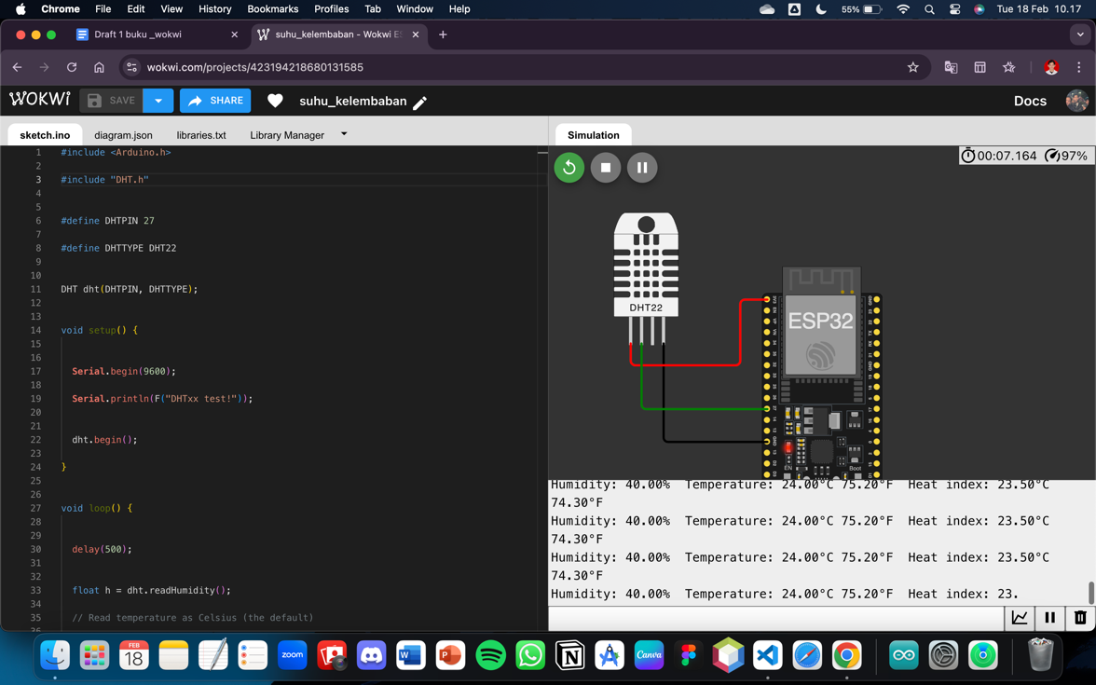

1. Setelah berhasil menjalankan program tersebut pada Wikwo, kemudian kita coba untuk menjalankan program tersebut di VSCode, pertama-tama kita buat *new project*

1. Setelah itu, inputkan *code* pada main.cpp

1. Lalu, ubah platformio.ini menjadi seperti berikut

1. Jika sudah, kemudian run build

1. Setelah itu, buat file diagram.json dan masukkan code seperti berikut

{

"version": 1,

"author": "Anonymous maker",

"editor": "wokwi",

"parts": [

{ "type": "board-esp32-devkit-c-v4", "id": "esp", "top": 0, "left": 0, "attrs": {} },

{ "type": "wokwi-dht22", "id": "dht1", "top": -47.7, "left": -130.2, "attrs": {} }

],

"connections": [

[ "esp:TX", "$serialMonitor:RX", "", [] ],

[ "esp:RX", "$serialMonitor:TX", "", [] ],

[ "dht1:GND", "esp:GND.1", "black", [ "v86.4", "h9.6" ] ],

[ "dht1:VCC", "esp:3V3", "red", [ "v19.2", "h96", "v-57.6", "h-9.6" ] ],

[ "dht1:SDA", "esp:27", "green", [ "v57.6", "h0.1" ] ]

],

"dependencies": {}

}

1. Jika sudah, kemudian buat file wokwi.toml dan copy relative path file firmware bin dan elf kedalam file ini

1. Terakhir, kita dapat langsung start simulator, tetapi jangan lupa harus memiliki licence wokwi agar dapat menjalankan program kelembapan suhu ini di VSCode

1. **Hasil dan Pembahasan**
   1. **Hasil Eksperimen**

